Сценарий музыкально-литературного фестиваля

«По страницам сказок».

Участники: начальная школа нижеперечисленных учреждений.

Зал украшен выставкой книг или рисунков, в наличии микрофон.

Экран со слайдом «По страницам сказок» - музыкальный фон.

Рассадка гостей.

Начало.

Мы с хорошей сказкой неразлучны,

Ну а песен в сказке до небес!

Вы представляете, как было бы скучно

Если б не было ни песен, ни чудес…

Здравствуйте, дорогие гости, ребята, учителя. Я думаю, все из нас любят сказочные приключения, волшебство, чудеса. Сегодня в нашей школе пройдёт литературно-музыкальный фестиваль «По страницам сказок».

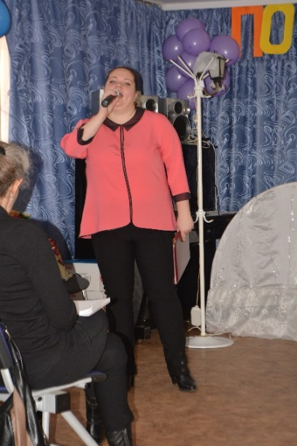

Я хочу представить вам наших гостей: (слово гостям)

И первыми откроют наш праздничный фестиваль выступление ребят из центра «Золотой ключик» с номером «Солнышко и снежные человечки».

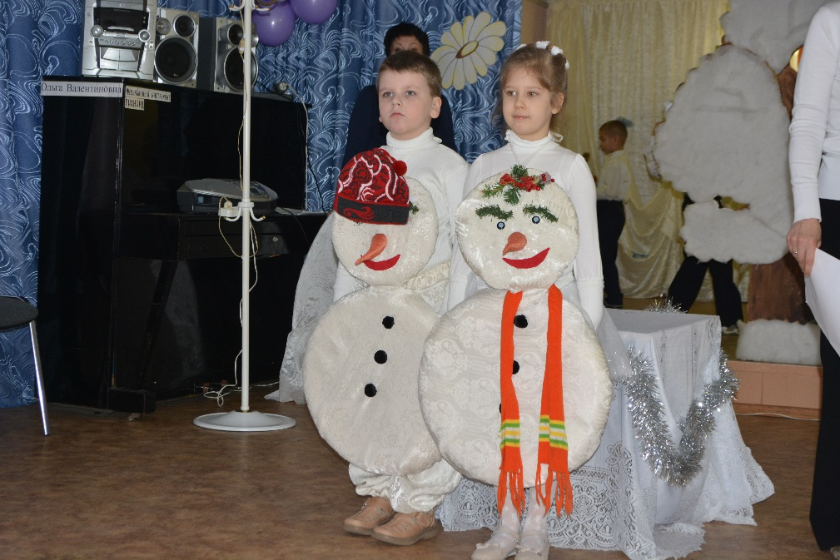

Игра с залом.

Ребята, а вы отгадывать загадки? Предлагаю вам немного поиграть. Итак, первая загадка:

- КАК ЗВАЛИ ГЕРОИНЮ, КОТОРАЯ ПОЛУЧИЛА СВОЁ ПРОЗВИЩЕ БЛАГОДАРЯ ГОЛОВНОМУ УБОРУ?- КРАСНАЯ ШАПОЧКА.

- КТО ЖИЛ НА УЛИЦЕ БАССЕЙНОЙ?- РАССЕЯННЫЙ.

- КАК ПРОЗВАЛИ УСАТОГО ГЕРОЯ, КОТОРЫЙ ОЧЕНЬ ЛЮБИЛ НОСИТЬ ОБУВЬ?- КОТ В САПОГАХ.

- КАКАЯ ДЕВУШКА НА БАЛУ ПОТЕРЯЛА ТУФЕЛЬКУ?- ЗОЛУШКА.

- Кто лечил больных зверей? – Айболит.

- КАК ЗВАЛИ ГЕРОЯ, У КОТОРОГО ВМЕСТО МОЗГОВ БЫЛИ ОПИЛКИ?- СТРАШИЛЛА.

- У КОГО БЫЛИ БОЛЬШИЕ РУКИ, БОЛЬШИЕ УШИ, БОЛЬШИЕ ГЛАЗА, БОЛЬШИЕ ЗУБЫ? – ВОЛК.

- КАК ЗВАЛИ ДЕВОЧКУ, КОТОРАЯ СПАСЛА СВОЕГО БРАТИКА ОТ СНЕЖНОЙ КОРОЛЕВЫ?- ГЕРДА.

- КТО ПОСЕЯЛ ДЕНЬГИ, ДУМАЯ, ЧТО ВЫРАСТЕТ ДЕНЕЖНОЕ ДЕРЕВО?- БУРАТИНО.

- КАК ЗВАЛИ МАЛЬЧИКА, КОТОРОГО УНЕСЛИ ДИКИЕ ЛЕБЕДИ?- ИВАНУШКА.

- КТО ТАКОЙ САМЫЙ УПИТАННЫЙ В МИРЕ МУЖЧИНА, КОТОРЫЙ ЖИВЁТ НА КРЫШЕ?- КАРЛСОН.

- КАК ЗВАЛИ ДРУГА КОТА МАТРОСКИНА?- ДЯДЯ ФЁДОР, ПЁС ШАРИК.

- СКОЛЬКО КОЗЛЯТ ПОХИТИЛ ВОЛК? - 7.

- КАКОЙ СКАЗОЧНЫЙ ГЕРОЙ ЛОВИЛ РЫБУ хвостом? -ВОЛК.

А следующими покажут своё выступление школа №19 с номером «Двенадцать месяцев».

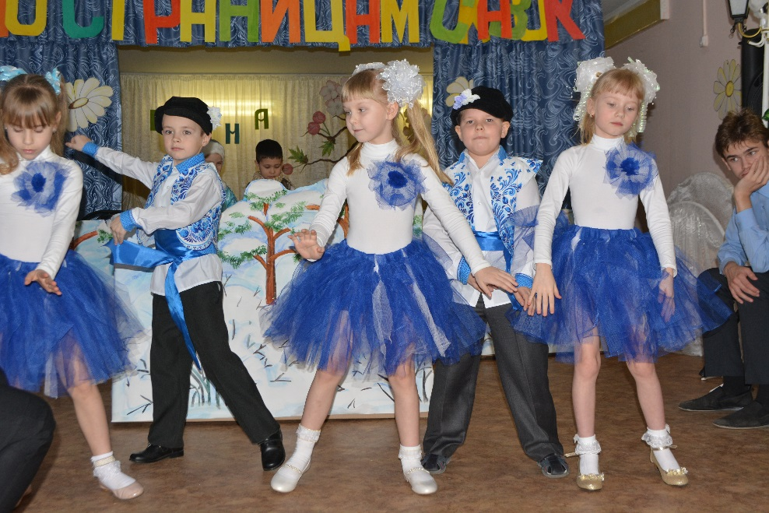

Экран со сказочными героями.

Ребята, а сейчас я хочу узнать, как хорошо вы знаете сказочных героев? Продолжите 2-ю часть имени героя. Например:

- ДОМОВЁНОК КУЗЯ

- ПОЧЬТАЛЬОН ПЕЧКИН

- ДЯДЯ ФЁДОР, СТЁПА

- БРАТЕЦ КРОЛИК, ИВАНУШКА

- ДОКТОР АЙБОЛИТ

- ИЛЬЯ МУРОМЕЦ

- ДОБРЫНЯ НИКИТИЧ

- АЛЁША ПОПОВИЧ

- СОЛОВЕЙ РАЗБОЙНИК

- Винни Пух

- Аленький Цветочек

- Спящая Красавица

- ВАСИЛИСА ПРЕМУДРАЯ

- ИВАН ЦАРЕВИЧ

- КОНЁК ГОРБУНОК

- СЕСТРИЦА АЛЁНУШКА.

А сейчас выйдут на эту сцену ребята из образовательного учреждения 7-8 вида, с номером «Сказка про козла».

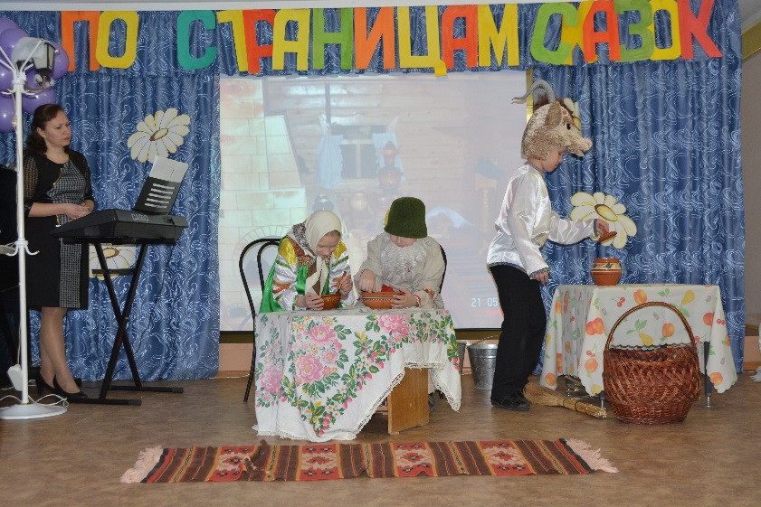

Ребята, предлагаю вам встать со своих мест и немного подвигаться.

Флэш-моб.

Встречаем ребят из общеобразовательного учреждения №40 с басней «Стрекоза и муравей».

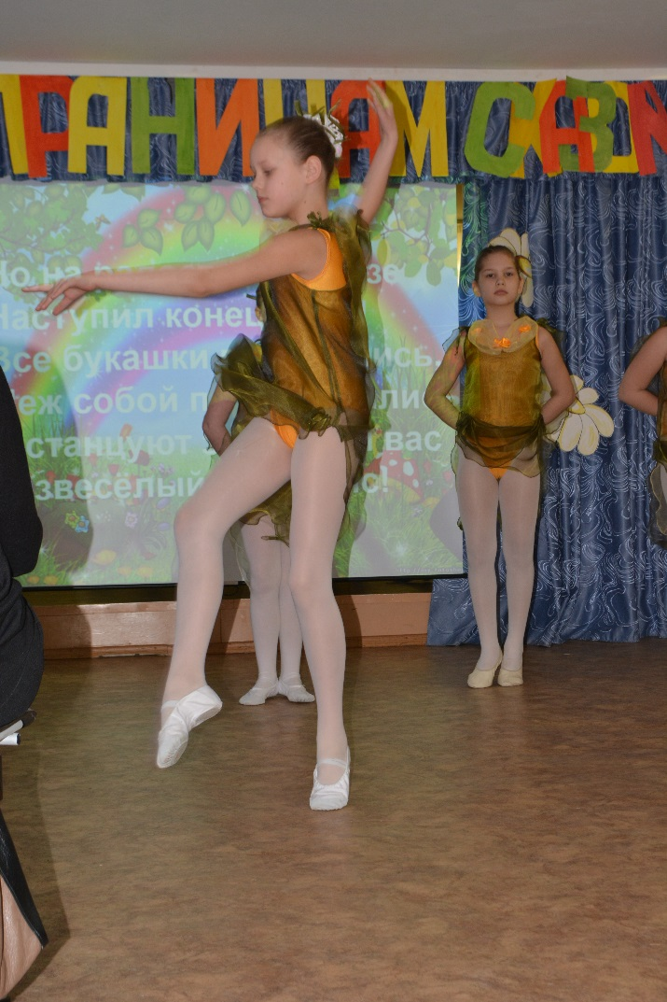

Пока готовятся следующие участники мы с вами подготовим свои ушки, ручки и ножки-они нам сейчас помогут. Игра называется «Похлопаем-потопаем». Итак, как только вы услышите правильное название сказки, вы дружно хлопаете в ладоши, а если название неправильное, то вы топаете ножками. Попробуем.

Игра «Похлопаем-потопаем»

-Четыре поросёнка (три)

- Красавица и утёнок (чудовище)

- Дюймовочка

- Маша и тигр (медведь)

- Волк и пятеро щенят (семеро козлят)

- Теремок

- Мальчик с ладошку (с пальчик)

- Кот в туфлях (в сапогах)

- Золотая рыбка

- Лошадь (лиса) и журавль

- Курочка Ряба

- Петушок-зелёный (золотой) гребешок

- Крошечка-Хаврошечка

- Старичок (малыш) и Карлсон

- Принцесса на диванчике (горошине)

А сейчас покажут своё выступление ребята школы 1-2 вида с номером «Светик-семицветик».

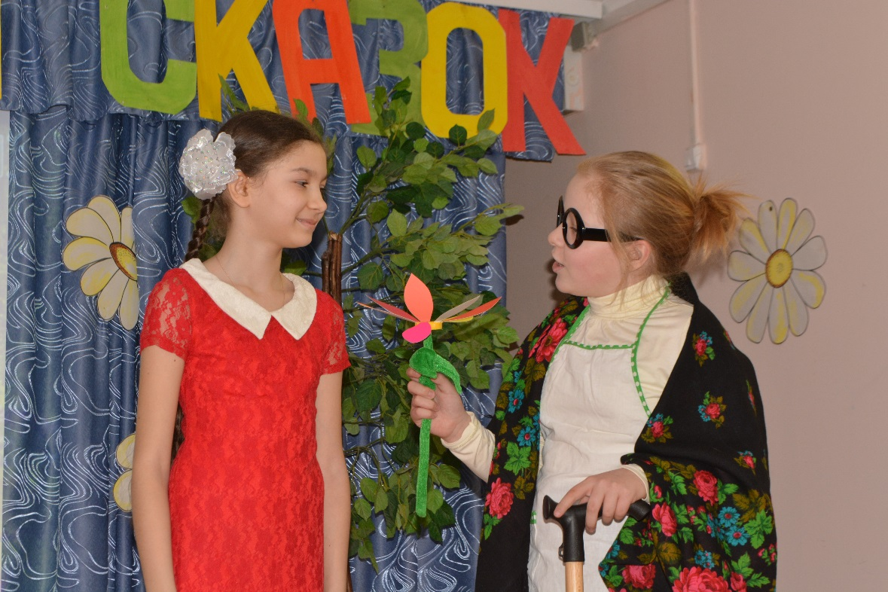

Экран с названием фестиваля.

Далее ведущая заканчивает праздник.

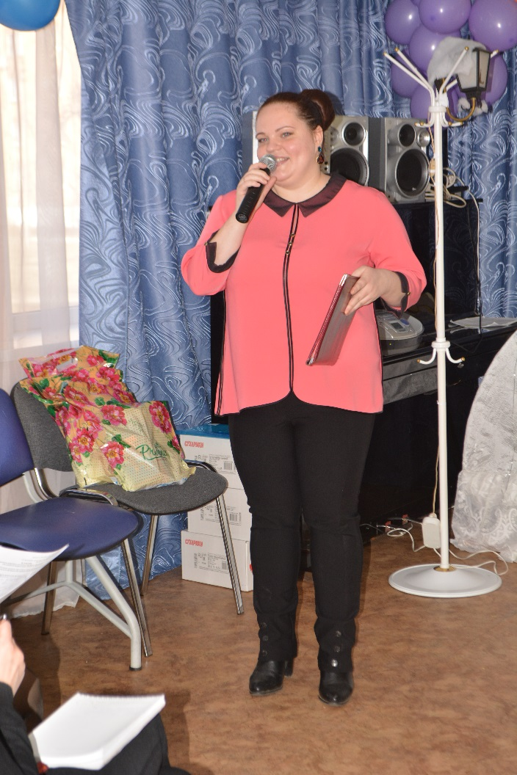

Слово директору.

Вручение подарков, благодарственных писем педагогам.

Общая фотография.